HESTIA-MIES
Muutamia Hestia-tyyppisiä miehiä on jo mainittu nimeltä tätä arkkityyppisiä esiteltäessä. Hestia ei ole lainkaan hassumpi miesarkkityyppi, koska miehiseen arvomaailmaan kuuluu yleensä ammatillisuus ja työkeskeisyys. Työ on Hestia-miehen intohimo, hän on naimisissa työnsä kanssa.
Hestia-mies voi olla luonteeltaan hiljainen hissukka, joka ei paljon puhu – pussaamisesta puhumattakaan. Hänessä voi olla samaa ammattimiestä kuin Hefaistoksessa, mutta siinä missä tämä kanavoi työhön tunteensa, Hestia-mies sublimoi työhön ja velvollisuuksiin seksuaalisuuttaan ja elämänvimaansa.
Ylikorostuneena Hestia-arkkityyppi saattaa tehdä niin miehestä kuin naisesta työholistin. Suomi on Hestioiden luvattu maa. Protestanttinen työn etiikka istuu meille ja Hestioille. Saksassa, Sveitsissä ja Japanissa Hestia-miehiä ja – naisia on vieläkin enemmän, kun taas arabimaissa ja Etelä-Euroopassa Hestia on >> varattu >> pääosin naisille.
Epäkäytännöllinen Hestia-mies, kuten –nainenkin, voi olla etsijä, jolle henkiset ja hengelliset kysymykset ovat tärkeintä elämässä. Henkinen Hestia-mies saattaa olla >> seurakuntansa >> keskus, aurinko, koska hänen tietonsa ja totuutensa ovat peräisin itse elämän lähteestä. Hän on kuin intialainen joogi tai opettaja, joka on täynnä valoa ja lämpöä mutta persoonatasolla kovin etäinen.
Seksuaalisuus saattaa olla Hestia-miehelle yhtä vieras, problemaattinen tai torjuttu elämänalue kuin tyypin edustamalla naisellakin. Tällainen mies voi myös kyetä elämään pitkiä aikoja, jopa koko ikänsä selibaatissa.
Työkeskeinen tai henkinen Hestia-mies voi jäädä täysin persoonattomaksi ja anonyymiksi olennoksi, jonka olemassaolo ja merkitys saatetaan huomata vasta sitten, kun hän on poissa. Siinä missä Haades-mies yrittää pysytellä näkymättömänä kulissien takana, väritön Hestia-mies yksinkertaisesti jää huomaamatta. Hän on se tuiki tavallinen arkinen ja tasainen mies, joka ei modernia nykynaista juurikaan kiinnosta.

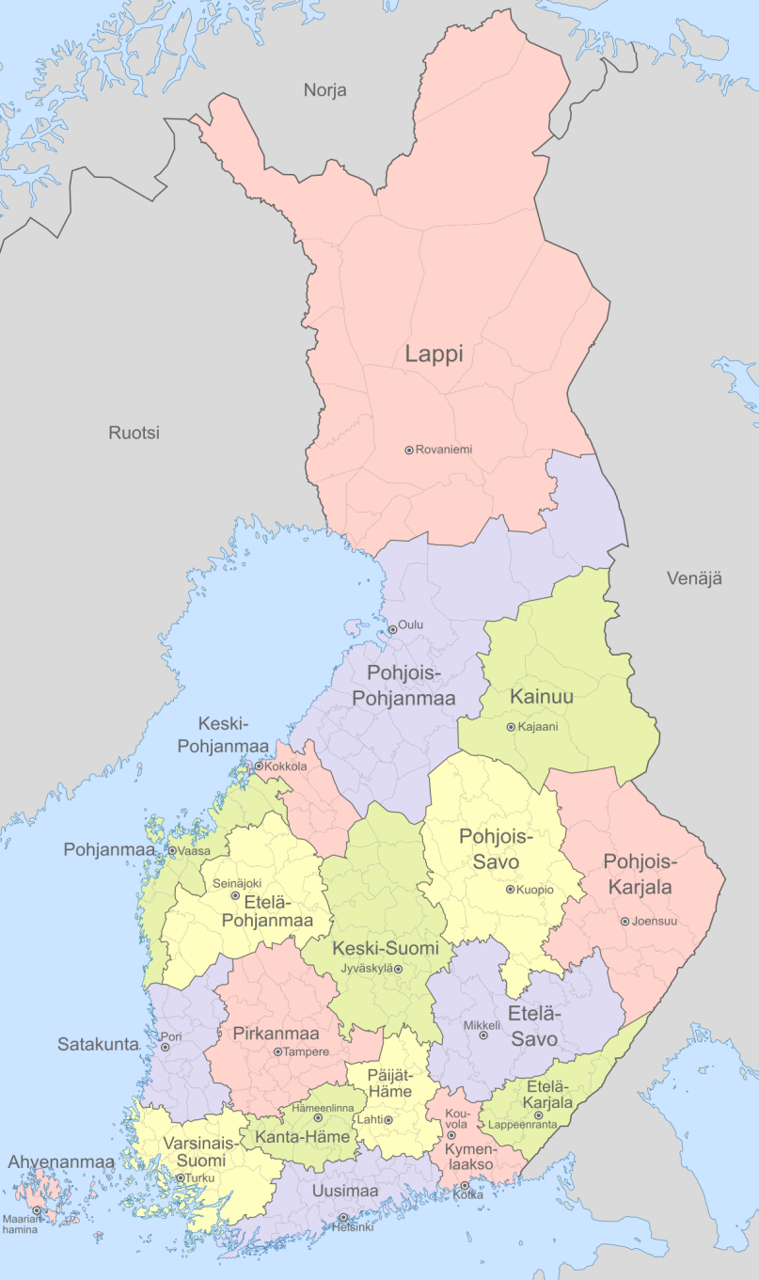
Figure 1 Suomi
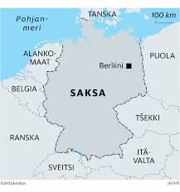
Figure 2 Saksa
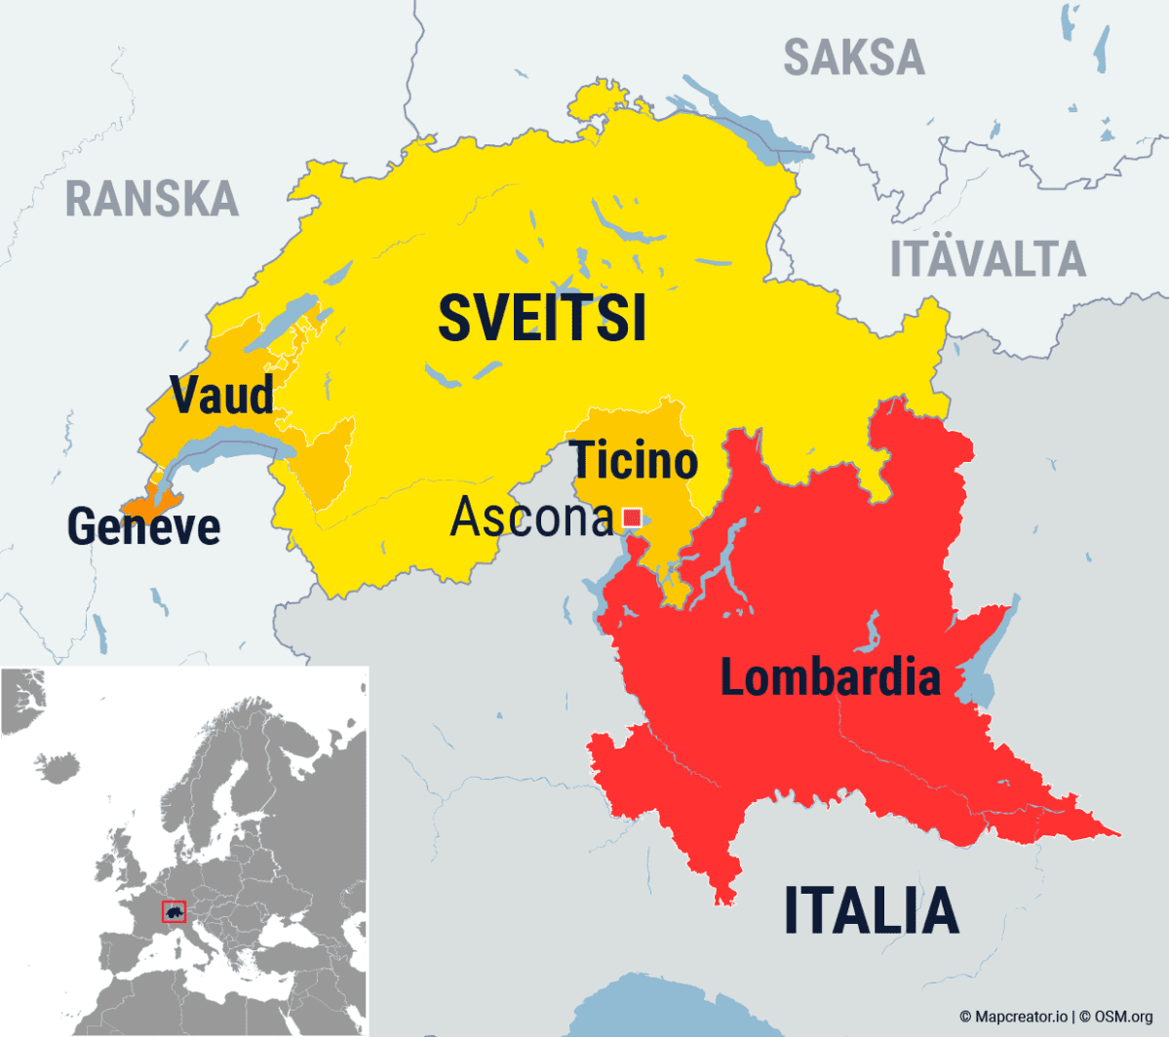
Figure 3 Sveitsi
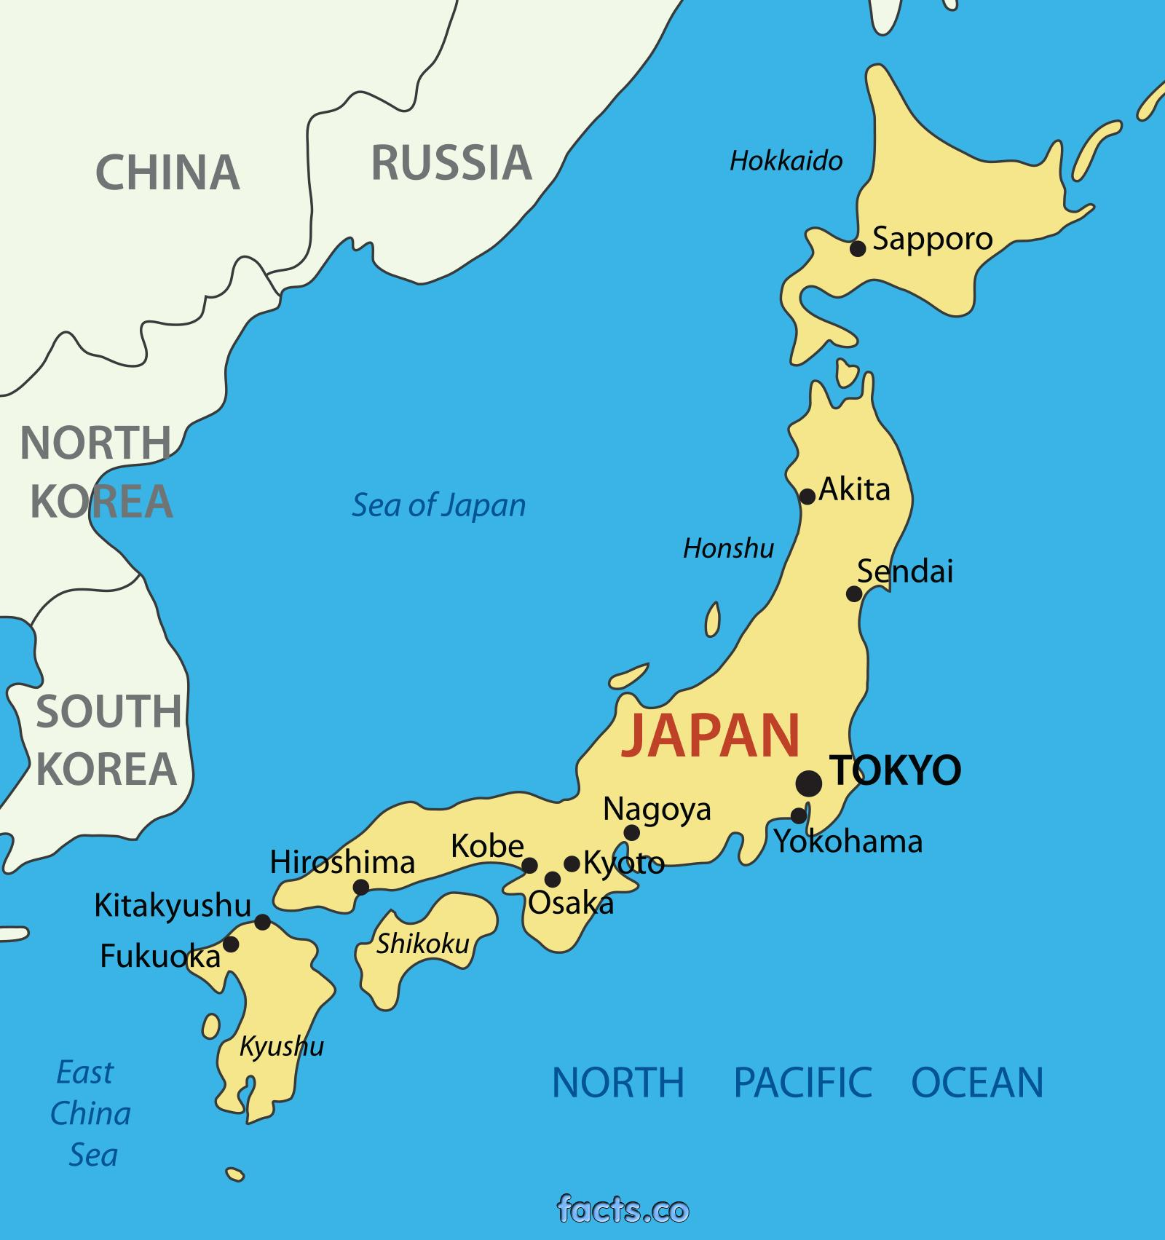
Figure 4 Japani
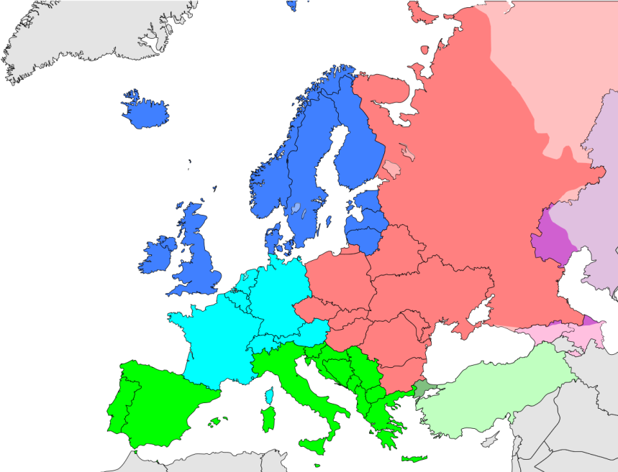
Figure 5 Etelä-Eurooppa
Etelä-Eurooppa on Euroopan eteläinen osa-alue. Yhdistyneiden kansakuntien tilastoinnissa siihen kuuluvat Portugali, Espanja, Gibraltar, Andorra, Italia, San Marino, Vatikaanivaltio, Malta, Slovenia, Kroatia, Bosnia ja Hertsegovina, Montenegro, Serbia, Albania, Pohjois-Makedonia ja Kreikka.^{[1]}

